ΕΛΛΗΝΙΚΗ ΔΗΜΟΚΡΑΤΙΑ
ΝΟΜΟΣ ΚΕΦΑΛΛΗΝΙΑΣ
ΔΗΜΟΣ ΑΡΓΟΣΤΟΛΙΟΥ
ΓΡΑΦΕΙΟ ΔΗΜΑΡΧΟΥ
Πλατεία Βαλλιάνου
28100, Αργοστόλι
Τηλ: 2671360160
e-mail: dimarxos_argostoliou@kefallonia.gov.gr
Αργοστόλι, 03-04-2021

Ενημέρωση σχετικά με δημοσίευμα στα Τοπικά ΜΜΕ για το έργο

της Αποκατάστασης του οδικού άξονα περιοχής «Λαγκάδας»

Με αφορμή δημοσίευμα στον Τοπικό Ηλεκτρονικό Τύπο σχετικά με την ανακοίνωση του Δήμου Αργοστολίου για την υπογραφή της σύμβασης του έργου της Αποκατάστασης του οδικού άξονα της «Λαγκάδας», θα θέλαμε να σας ενημερώσουμε για τα εξής:
1ον. Στο δημοσίευμα αμφισβητείται η βασιμότητα της αναφοράς που υπάρχει στο Δελτίο Τύπου του Δήμου Αργοστολίου ότι ο εν λόγω δρόμος είχε καταστεί επικίνδυνος ήδη μετά την θεομηνία του έτους 2016, ενώ χαρακτηρίζεται ως «εντυπωσιακό» το γεγονός ότι ο Δήμος αναφέρεται στην επικινδυνότητα του δρόμου καθώς η κυκλοφορία γινόταν κανονικά τα προηγούμενα χρόνια.
Επ’ αυτού, μια σύντομη έρευνα στο διαδίκτυο αποδεικνύει ότι υπάρχουν αρκετά δημοσιεύματα προηγούμενων ετών σχετικά με την επικινδυνότητα του δρόμου της Λαγκάδας. Ενδεικτικά παραθέτουμε τον παρακάτω σύνδεσμο με φωτογραφικό υλικό από ατύχημα τουριστών στον εν λόγω οδικό άξονα το έτος 2018.
https://www.inkefalonia.gr/koinonia/64701-epikindyni-lakkoyva-stin-lagkada-eikones
Άλλωστε, οι χρήστες του δρόμου γνωρίζουν ότι χρόνια τώρα και μέχρι σήμερα υπάρχουν σε διάφορα σημεία του οδικού άξονα μέτρα ασφαλείας (φανοστάτες αστραπής και πορτοκαλί χρώματος πλαστικά πλέγματα στην διασταύρωση με Φαρακλάτα και αλλού), για την προστασία των οδηγών.
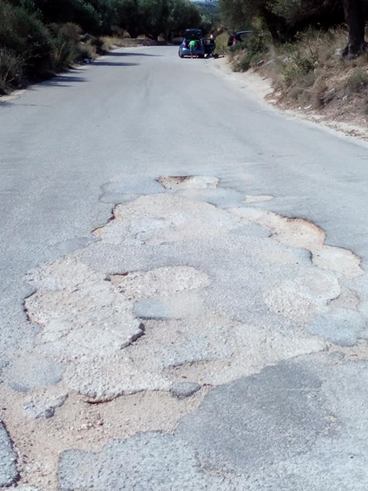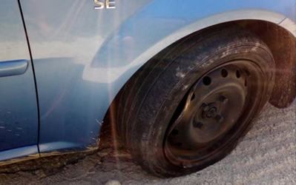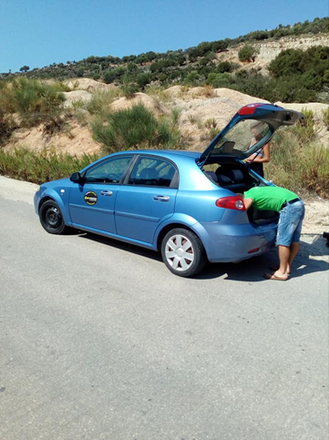

Σε σχέση με το χαρακτηρισμό ως «εντυπωσιακού» του γεγονότος ότι ο Δήμος αναφέρεται στην επικινδυνότητα του δρόμου καθώς η κυκλοφορία γινόταν κανονικά τα προηγούμενα χρόνια, είναι γνωστόν τοις πάσι ότι υπάρχει νομική υποχρέωση προς τους Δημόσιους Φορείς να επισημαίνουν την επικινδυνότητα των οδικών τμημάτων αρμοδιότητάς τους προς τους οδηγούς και να επιλαμβάνονται με προσωρινά μέτρα προστασίας (φανοστάτες, πλέγματα, τροχαία σήματα, πινακίδες χαμηλών ορίων ταχύτητας, πινακίδες για σαμαράκια κλπ) μέχρι την μόνιμη άρση των κινδύνων. Επομένως, είναι αυτονόητο και όχι εντυπωσιακό ότι μετά την έλευση του ΙΑΝΟΥ ο Δήμος χαρακτήρισε επικίνδυνο το εν λόγω οδικό τμήμα και προέβη στην τοποθέτηση νέων, προσωρινών προειδοποιητικών σημάτων επικινδυνότητας.
Συμπερασματικά, όταν ένα οδικό τμήμα παρουσιάζει επικινδυνότητα και παραμένει στην κυκλοφορία οχημάτων, δεν το κρύβουμε από την κοινωνία. Το αναδεικνύουμε με κάθε πρόσφορο μέσο και λαμβάνουμε τα κατάλληλα προσωρινά μέτρα προστασία μέχρι την μόνιμη άρση της επικινδυνότητας.
2ον. Σε σχέση με τα περί επιλεκτικής μνήμης του Δήμου Αργοστολίου και τα τρία συναφή ερωτήματα που τίθενται στο δημοσίευμα:
1) «Γιατί ο Δήμος Αργοστολίου στο συγκεκριμένο δελτίο τύπου από τα έντονα φυσικά φαινόμενα του 2015 κ’ 2016 μεταβαίνει στο Σεπτέμβριο του 2020 και στον κυκλώνα Ιανό χωρίς να γίνεται αναφορά ότι υπήρχε το Μάιο του 2020 αποκατάσταση του οδικού άξονα;».
2) «Γιατί ο Δήμος Αργοστολίου δεν αναφέρει ότι ένας δρόμος που αποκαταστάθηκε το Μάιο του 2020 το Σεπτέμβριο του ίδιου χρόνου δηλαδή μέσα σε 4 μήνες καταστράφηκε και πάλι;».
3) «Γιατί ο Δήμος Αργοστολίου αποκρύπτει τα γεγονότα και την αλήθεια και ποια συμφέροντα θέλει να εξυπηρετήσει;»
Αναφορικά με τα ανωτέρω, θα πρέπει να επισημάνουμε ότι το Δελτίο Τύπου του Δήμου Αργοστολίου αναφέρεται ξεκάθαρα στην υπογραφή σύμβασης για την αποκατάσταση του δρόμου της Λαγκάδας και όχι του δρόμου της παλαιάς οδού προς Φαρακλάτα.
Προκύπτει ότι δεν έχει γίνει κατανοητό από τους συντάκτες του άρθρου ότι στην περιοχή υπάρχουν 2 διαφορετικά έργα με διαφορετικές συμβάσεις και διαφορετικούς προϋπολογισμούς, που γειτνιάζουν.
Ειδικότερα, το πρώτο έργο αφορά την παράκαμψη της οδού προς Φαρακλάτα. Για το εν λόγω έργο συντάχθηκε Μελέτη το έτος 2016 από τον πρώην Δήμο Κεφαλονιάς. Επίσης, στη διάρκεια των προηγούμενων ετών δημοπρατήθηκε το έργο με προϋπολογισμό 90.000 ευρώ και προέκυψε Ανάδοχος. Το έργο αυτό το εκτέλεσε ο Δήμος Αργοστολίου ακριβώς όπως το είχε σχεδιάσει ο Δήμος Κεφαλονιάς. Άλλωστε δεν θα μπορούσε να αλλάξει την Μελέτη από τη στιγμή που το έργο είχε Ανάδοχο.
Άποψή μας επ’ αυτού είναι ότι με δεδομένη την άμεση χρηματοδότηση του έργου από το αρμόδιο Υπουργείο, το διάστημα από τον Ιούνιο του έτους 2016 έως τον Σεπτέμβριο του έτους 2019 όπου και αποχώρησε η προηγούμενη Δημοτική Αρχή (3,5 χρόνια) είναι ιδιαίτερα μεγάλο για να μην προλάβει να εκτελέσει ένα έργο μικρού μεγέθους που η ίδια μελέτησε και δείχνει τουλάχιστον χαμηλή αποτελεσματικότητα.
Για τις ζημιές που προκάλεσε ο ΙΑΝΟΣ στο έργο της παλαιάς οδού προς Φαρακλάτα, η Ανάδοχος Εταιρεία έχει αιτηθεί «ΘΕΤΙΚΕΣ ΖΗΜΙΕΣ» λόγω θεομηνίας και θα λάβει 15.000€ από το αρμόδιο Υπουργείο για την ανακατασκευή (τις επόμενες μέρες) των τμημάτων που καταστράφηκαν. Αυτά ως προς το πρώτο έργο που αφορούν τα ερωτήματα.
Το δεύτερο έργο στο οποίο αναφέρεται το Δελτίο Τύπου του Δήμου Αργοστολίου και η σχετική σύμβαση που υπογράφτηκε στις 02-04-2021 ύψους 144.000€ αφορά τον οδικό άξονα της Λαγκάδας και όχι την παράκαμψη προς Φαρακλάτα. Για το έργο αυτό τόσο η σύνταξη της Μελέτης όσο και οι λοιπές διαδικασίες έγιναν από το Δήμο Αργοστολίου. Επομένως, γίνεται κατανοητό ότι δεν υπάρχει καμία απολύτως σκοπιμότητα από την πλευρά του Δήμου Αργοστολίου, αλλά μάλλον σύγχυση του συντάχτη του επίμαχου άρθρου ως προς το πιο έργο αφορά η Σύμβαση.
Τέλος, ο Δήμος Αργοστολίου επισημαίνει ότι, μετά και τα σοβαρά προβλήματα που έχουν προκύψει στην περιοχή της γέφυρας του «Χειμωνικού» επί της επαρχιακής οδού Αργοστολίου-Φισκάρδου (διοικητικά όρια κοινότητας Αγκώνα), ο οδικός άξονας της Λαγκάδας είναι πολύ σημαντικός για την λειτουργία της οικονομίας του νησιού μας καθώς συνδέει την πρωτεύουσα με τις περιοχές και τα αξιοθέατα του βόρειου τμήματος της Κεφαλονιάς.
Ο Δήμος έχει καταστήσει σαφές προς το αρμόδιο Υπουργείο ότι η μόνιμη και διαχρονική αντιμετώπιση των προβλημάτων της Λαγκάδας με την ορθή παροχέτευση των ομβρίων υδάτων σε όλο το μήκος του οδικού άξονα προς το ρέμα στην περιοχή της ΔΕΗ, απαιτεί την εκτέλεση αντιπλημμυρικού έργου προϋπολογισμού τουλάχιστον 1,5 εκατ. ευρώ και έχει αιτηθεί την σχετική χρηματοδότηση. Δυστυχώς, ο Δήμος Αργοστολίου δεν έχει τη οικονομική δυνατότητα να διαθέσει ένα τόσο μεγάλο ποσό από ιδία κεφάλαια.
Εκ του Γραφείου Δημάρχου

